- 昨天内容回顾
1.命名空间
允许我们在同一个请求里边定义多个同类型、同名称的元素。
命名空间针对 类名、函数名、常量名 发生影响
- 声明、多级空间、访问元素
Namespace s1;
Namespace s1\s2\s3;

三种方式访问元素：
非限定名称、限定名称、完全限定名称
- 引入（空间、类元素、别名）
Use 空间\空间; 通过限定名称方式使用引入空间元素
Use 空间\空间\类元素 通过非限定名称方式使用引入的类元素
Use 空间\空间\类元素 as 别名； 设置别名避免与当前空间同名称类发生冲突
- 公共空间
一个PHP脚本文件没有使用namespace关键字，则该文件的元素都处于公共空间
通过“\元素”访问公共空间元素
2.验证码、附件上传、缩略图
Think/Verify.class.php
Think/Upload.class.php
Think/Image.class.php
两种方式实例化功能类对象：
1.完全限定名称 $obj = new \Think\Verify();
2.空间类元素引入 use Think\Verify; $obj = new Verify();
3.给TP框架自定义工具类
Shop/Tools/Page.class.php namespace Tools;

- RBAC
RBAC：Role-Based Access Control基于角色的权限访问控制
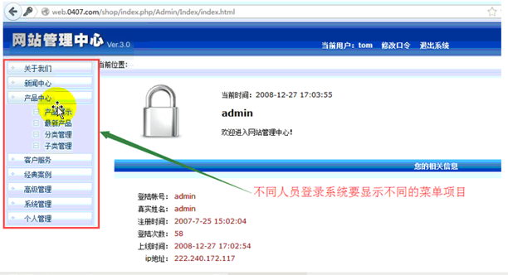
- 传统方式的权限设置
具体操作权限与用户直接联系：
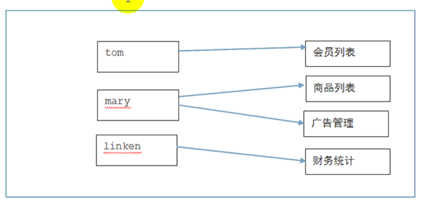
该方式权限设置特点：
管理员需要为新增、离职的用户进行具体权限分配，操作的时候效率低下、权限设置没有统一标准，较凌乱，不适合大项目使用。
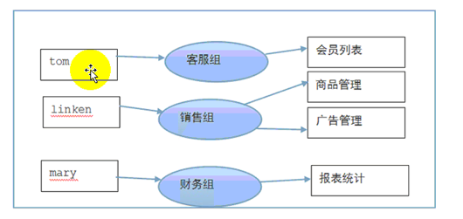
该方式权限设置特点：
用户---à角色（组别）---à权限
每个组可以对应多个权限，是已经准备好的工作（无需后期设置）。
管理员进行权限设置只需要考虑用户是哪个组的即可，操作非常容易、高效、简便。
是一种非常科学的权限设置方式。

- 数据表
- 设计数据表
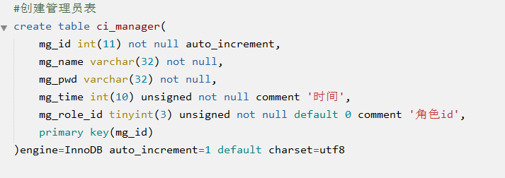
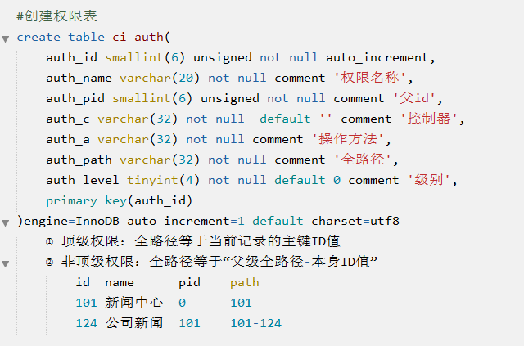
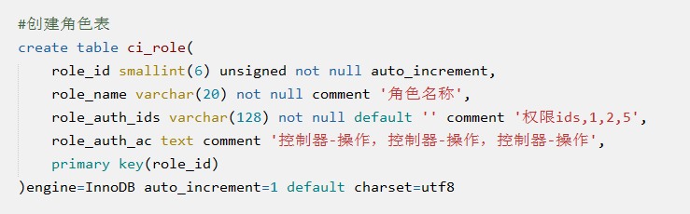
2.数据模拟
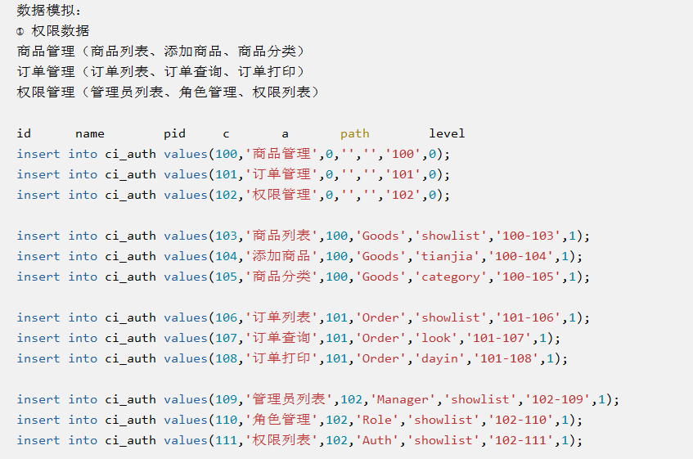
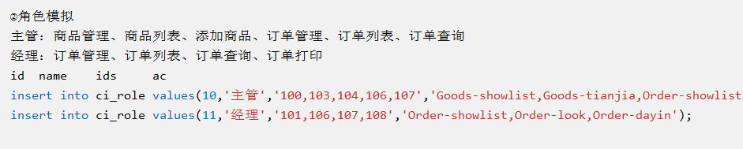

- 管理员登录系统显示对应权限
- 权限展示
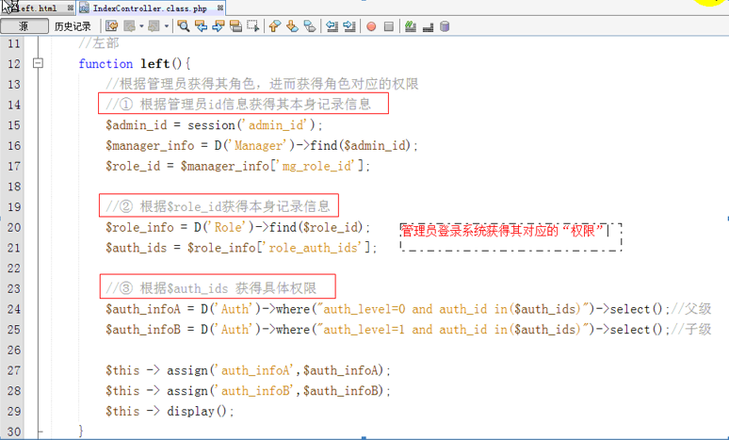
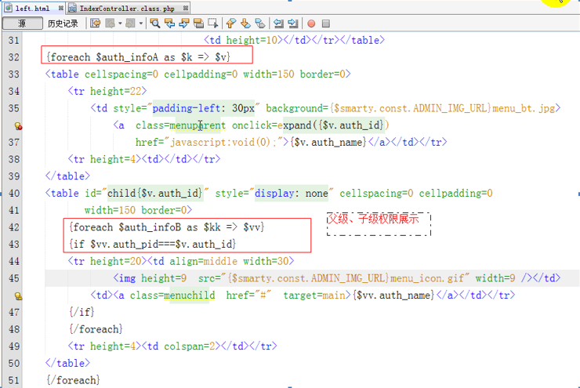
2.Admin管理员显示全部权限
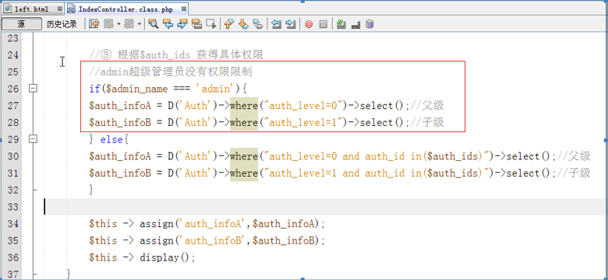
- 角色数据维护
- 展示角色列表
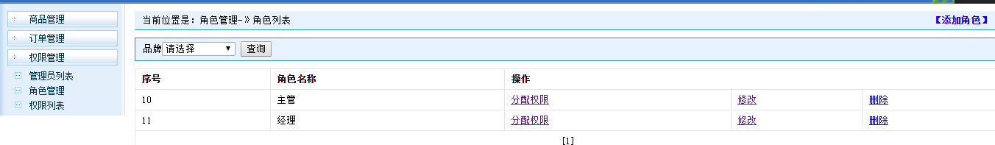
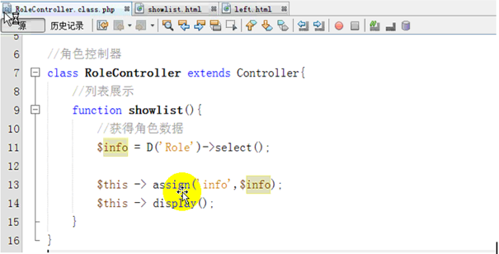
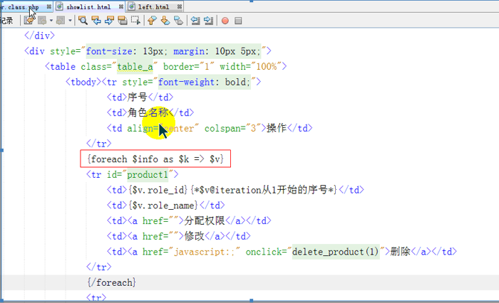
- 给角色分配权限
2.1表单展示
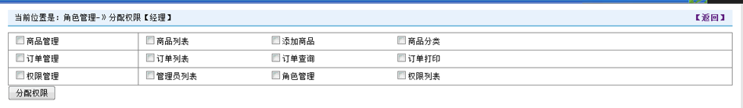
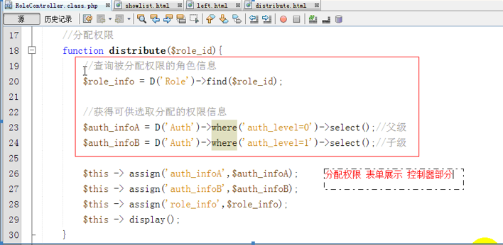
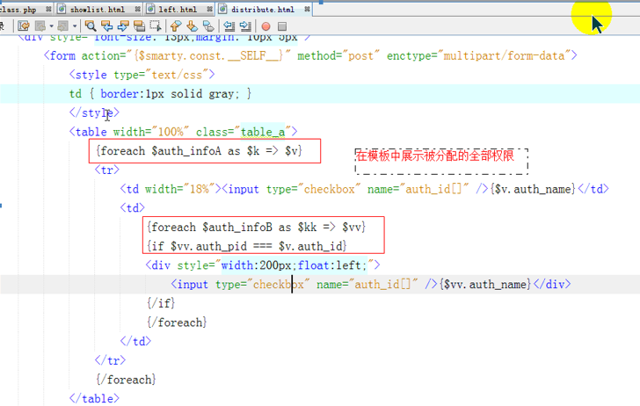
2.2收集表单
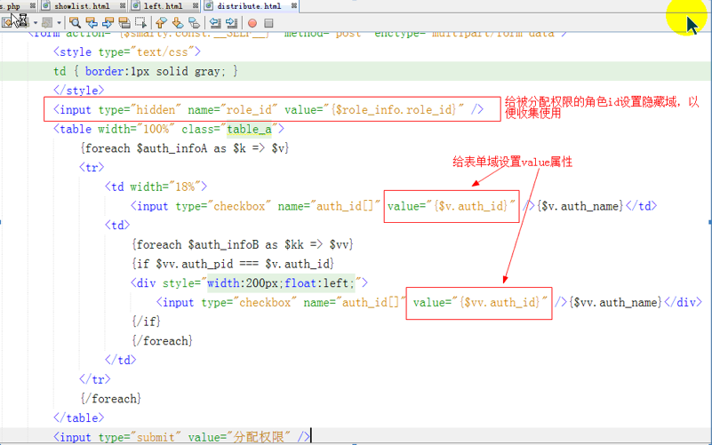
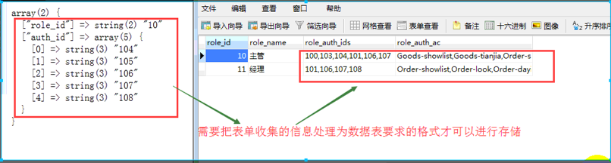
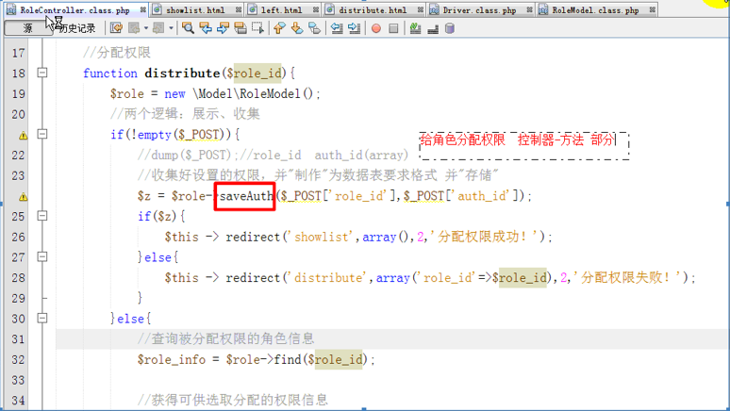
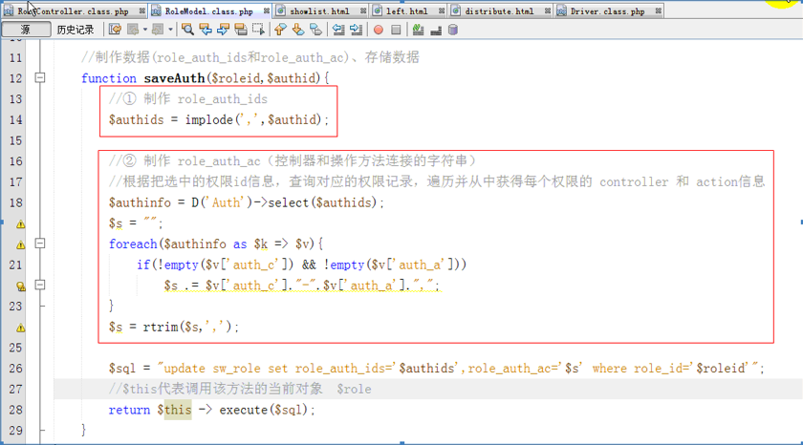
总结：
- 数据表、字段设计、数据模拟
- 用户登录系统显示对应的权限（Index/left）
- 角色维护（列表展示、给角色分配权限）
2.3把已经拥有的权限打勾
每次给角色分配权限的时候，把已经拥有的权限给显示出来。
实现其功能就是一个“判断”过程：
- 在模板表单页面将全部的权限展示出来
- 把角色已经拥有的权限信息查询获得出来，并传递给模板表单
判断：拥有的权限是否存在于全部权限里面，存在就打勾。遍历全部的权限，并判断每个权限是否存在与已经拥有的权限里面，存在就打勾。
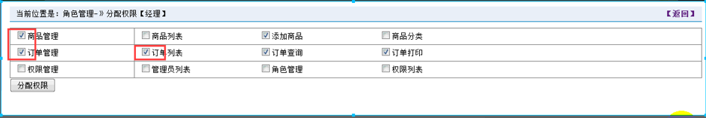
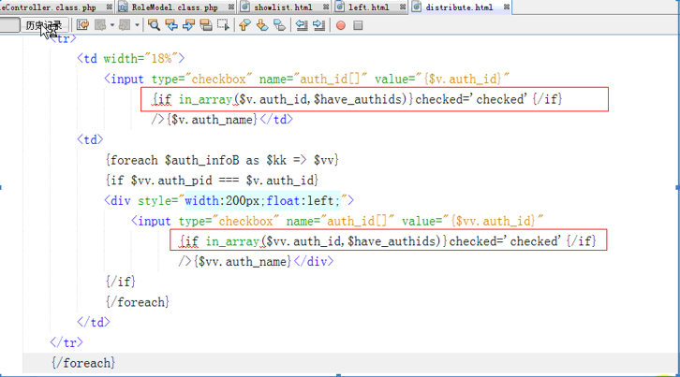
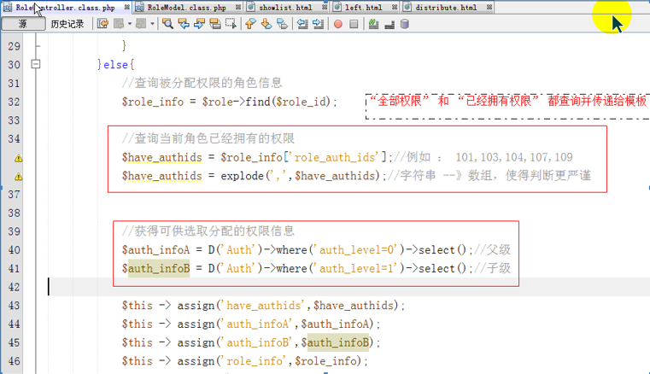
- 角色的添加、修改、删除自行维护
- 权限数据维护
- 列表展示
控制器AuthController.class.php
方法function showlist
查询数据：D(‘Auth’)->select()
模板$this->display() View/Auth/showlist.html
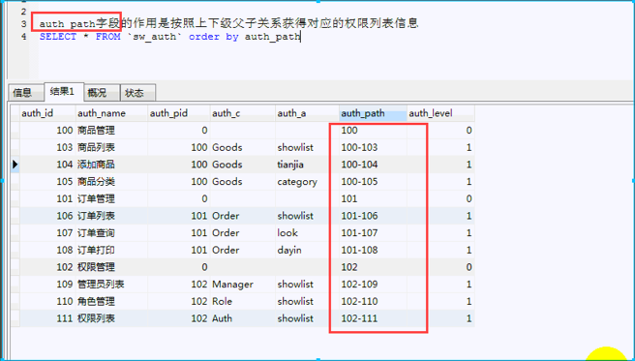
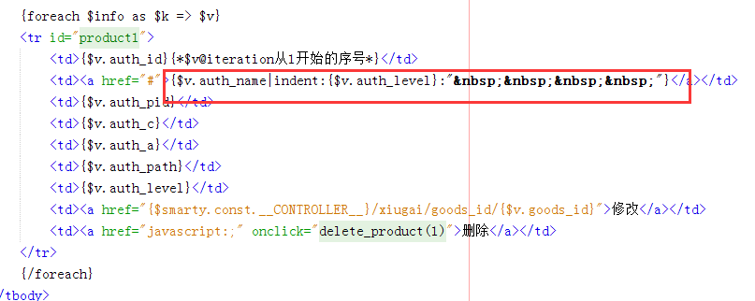
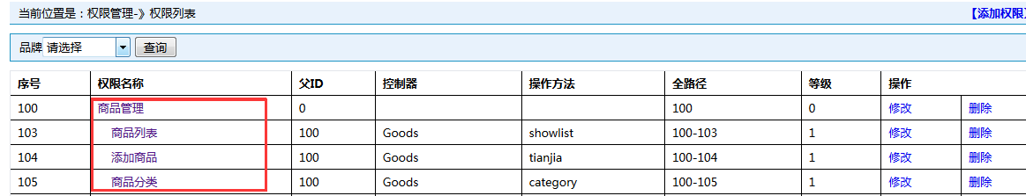
- 添加权限操作
步骤：
- 操作控制器和方法 AuthController/tianjia
- 制作添加（模板）表单页面
View/Auth/tianjia.html
<form action=”tianjia”>
把上级权限给获得并展示出来，通过下拉列表显示出来
- 收集表单信息
AuthController/tianjia
- 实现数据入库
表单收集的信息不能完全实现入库。
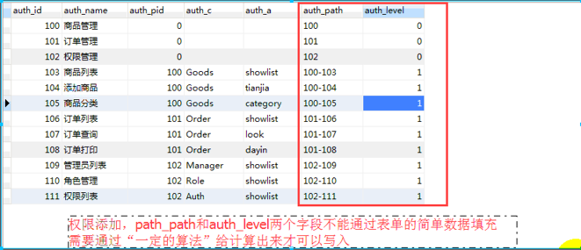
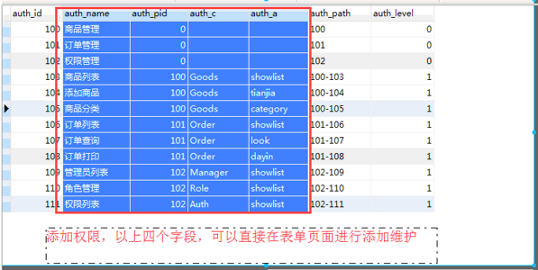
2.1展示表单
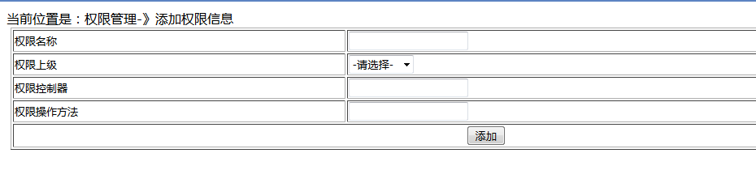
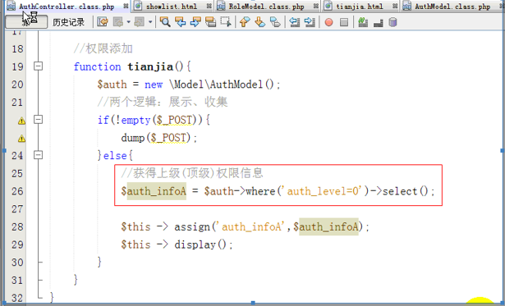
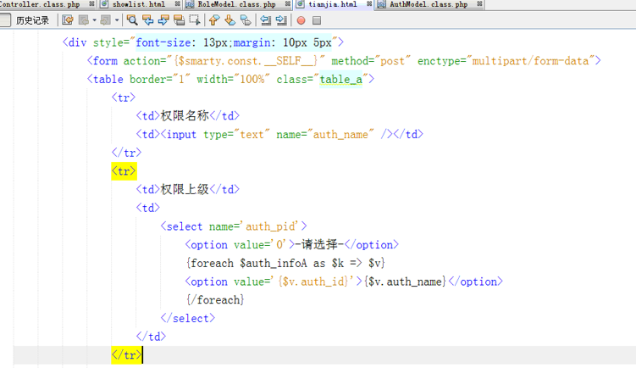
2.2收集表单信息
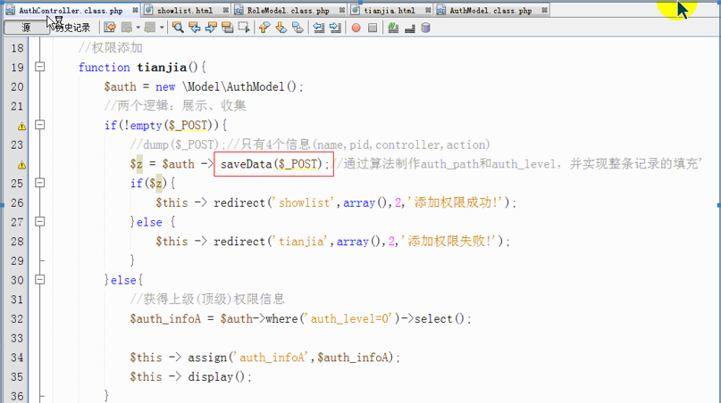
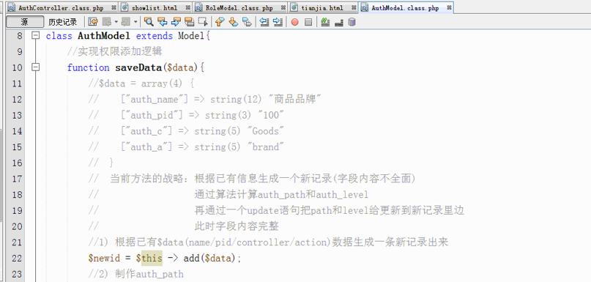
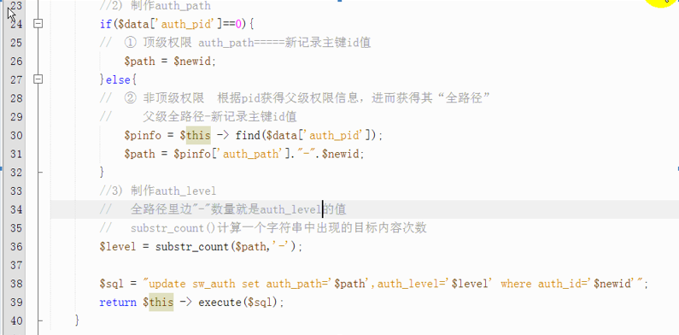
- 权限的修改、删除自行维护

- 翻墙访问
我们只是通过程序设置了可以根据“用户-角色”显示其对应的权限，但是并没有限制用户访问一些其不具备的权限，这样会出现访问漏洞（用户会不小心越权访问其他权限）。再者也可以通过手动输入控制器、操作方法路由信息进而访问本身一些不存在的权限。以上越权访问本身没有的权限的过程就是“翻墙访问”。
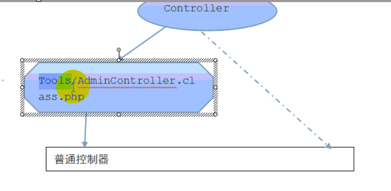
解决翻墙访问：
对用户访问的每个操作方法都设置过滤功能，被访问的方法必须是用户拥有的权限方法才允许访问。
该访问过滤为了避免开发重复的代码要设置在父类的__construct()构造方法里面，这个父类又不能是Controller,这样我们自己开发维护一个AdminController，它们的继承关系如上图。
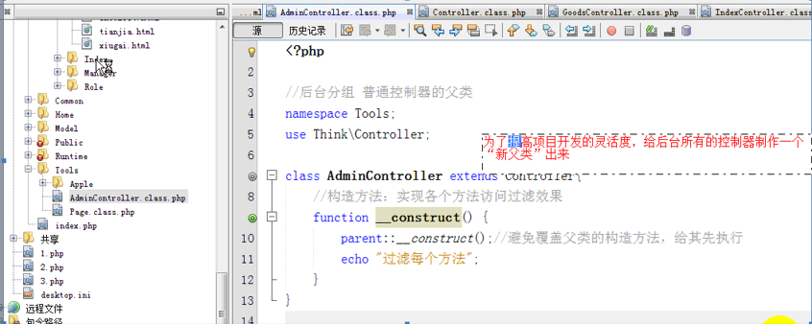
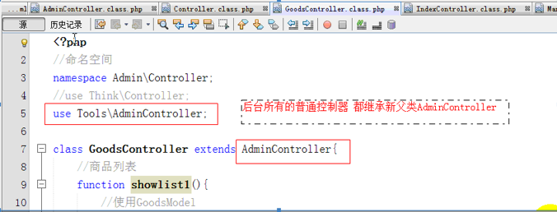
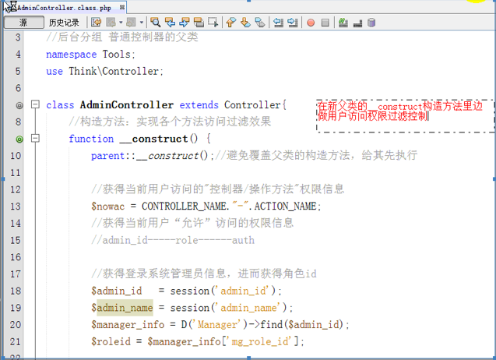
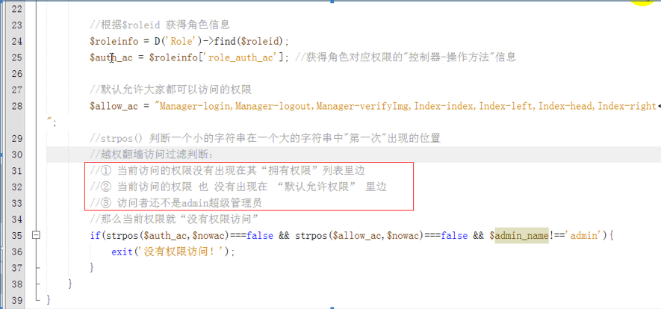
获得用户访问的当前“控制器C-操作方法A”信息
把CA信息与用户（角色）的权限做过滤对比。
该“过滤对比”工作要在父类控制器（构造方法）里面实现。

- 登录验证
没有登录系统的用户访问后台，自动跳转到登录页面去。
当前系统未登录的用户访问功能模块的时候，会把第一个管理员（admin）的权限用于使用。
